Администрация
сельского поселения
Сургут
муниципального района Сергиевский
Самарской области

ПОСТАНОВЛЕНИЕ
«20» апреля 2023 г.
№___

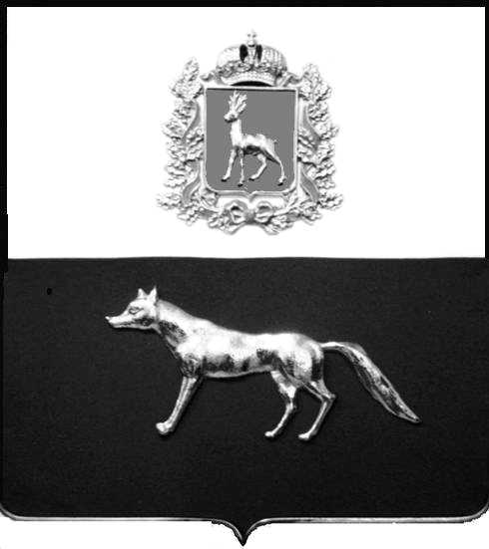

27

О подготовке внесения изменений в проект
межевания территории, утвержденный Постановлением Администрации сельского поселения Сургут муниципального района Сергиевский Самарской области от 11.06.2020 года № 30 «Об утверждении проекта межевания территории объекта: «Проект межевания территории в границах территориальной зоны "Ж2 Зона застройки малоэтажными жилыми домами » застроенная многоквартирными домами № 4, № 6, № 7,№ 9, № 10, № 11 по улице Первомайская в поселке Сургут сельского поселения Сургут муниципального района Сергиевский Самарской области» в границах сельского поселения Сургут муниципального района Сергиевский Самарской области

В соответствии с частью 4 статьи 45 Градостроительного кодекса Российской Федерации, пунктом 9 Порядка подготовки документации по планировке территории, разрабатываемой на основании решений Администрации сельского поселения Сургут муниципального района Сергиевский Самарской области, и принятия решения об утверждении документации по планировке территории, порядка внесения изменений в такую документацию, порядка отмены такой документации или ее отдельных частей, порядка признания отдельных частей такойдокументации не подлежащими применению в соответствии с Градостроительным кодексом Российской Федерации, утвержденных Постановлением Администрации сельского поселения Сургутмуниципального района Сергиевский Самарской области № 4 от 17.02.2023 г., рассмотрев предложение кадастрового инженера Белоклокова С.В. осуществляющий кадастровую деятельность в качестве индивидуального предпринимателя о подготовке внесения изменений в проект межевания территории, Администрация сельского поселения Сургут муниципального района Сергиевский Самарской области

ПОСТАНОВЛЯЕТ:

- Подготовить изменения в документацию по планировке территории (изменения в проект межевания территории), для объекта: «Проект межевания территории в границах территориальной зоны "Ж2 Зона застройки малоэтажными жилыми домами» застроенная многоквартирными домами № 4, № 6, № 7, № 9, № 10, № 11 по улице Первомайская в поселке Сургут сельского поселения Сургут муниципального района Сергиевский Самарской области» в отношении территории, находящейся в границах сельского поселения Сургут муниципального района Сергиевский Самарской области, в кадастровом квартале 63:31:1101011, с целью образования: земельного участка площадью 988кв.м, на котором расположен многоквартирный дом № 1 по улице Первомайская в поселке Сургут сельского поселения Сургут муниципального района Сергиевский Самарской области с разрешенным использованием «Малоэтажная многоквартирная жилая застройка»,
земельного участка площадью 1470кв.м, на котором расположен многоквартирный дом № 2 по улице Первомайская в поселке Сургут сельского поселения Сургут муниципального района Сергиевский Самарской области с разрешенным использованием «Малоэтажная многоквартирная жилая застройка»,
земельного участка площадью 1143кв.м, на котором расположен многоквартирный дом № 3 по улице Первомайская в поселке Сургут сельского поселения Сургут муниципального района Сергиевский Самарской области с разрешенным использованием «Малоэтажная многоквартирная жилая застройка»,
земельного участка площадью 1727кв.м, на котором расположен многоквартирный дом № 13 по улице Первомайская в поселке Сургут сельского поселения Сургут муниципального района Сергиевский Самарской области с разрешенным использованием «Малоэтажная многоквартирная жилая застройка»,
земельного участка площадью 1707кв.м, на котором расположен многоквартирный дом № 16 по улице Первомайская в поселке Сургут сельского поселения Сургут муниципального района Сергиевский Самарской области с разрешенным использованием «Малоэтажная многоквартирная жилая застройка»,
земельного участка площадью 1498кв.м, на котором расположен многоквартирный дом № 18 по улице Первомайская в поселке Сургут сельского поселения Сургут муниципального района Сергиевский Самарской области с разрешенным использованием «Малоэтажная многоквартирная жилая застройка»,
земельного участка площадью 2179кв.м, на котором расположен многоквартирный дом № 20 по улице Первомайская в поселке Сургут сельского поселения Сургут муниципального района Сергиевский Самарской области с разрешенным использованием «Малоэтажная многоквартирная жилая застройка», согласно прилагаемой схеме (Приложение № 1).
- Утвердить прилагаемое задание на подготовку изменений в документацию по планировке территории, указанной в пункте 1 настоящего Постановления (Приложение № 2).
- Установить, что подготовленные изменения в документацию по планировке территории должны быть представлены в Администрацию сельского поселения Сургут муниципального района Сергиевский Самарской области в срок до 15.04.2024 г.
- Предложения физических и (или) юридических лиц, касающиеся порядка, сроков подготовки и содержания изменений в документацию по планировке территории, указанные в пункте 1 настоящего Постановления, принимаются в письменной форме в адрес Администрации сельского поселения Сургутмуниципального района Сергиевский Самарской области по адресу: 446551, Самарская область, муниципальный район Сергиевский, п.Сургут, ул.Первомайская, д. 12А, в течение 7 календарных дней с момента подписания и опубликования настоящего Постановления.
- Опубликовать настоящее Постановление в газете «Сергиевский вестник» в течение трех дней со дня принятия настоящего Постановления и разместить на сайте Администрации муниципального района Сергиевский в информационно-телекоммуникационной сети Интернет в разделе «Градостроительство», «сельское поселение Сургут» в подразделе «Проекты планировки и межевания территории».
- Настоящее Постановление вступает в силу со дня его официального опубликования.
- Контроль за выполнением настоящего Постановления оставляю за собой.

Глава сельского поселения
Сургут муниципального
района Сергиевский С.А.Содомов

Приложение № 1 к Постановлению
Администрации сельского поселения
Сургут муниципального района
Сергиевский Самарской области от
20.04.2023 г. № 27

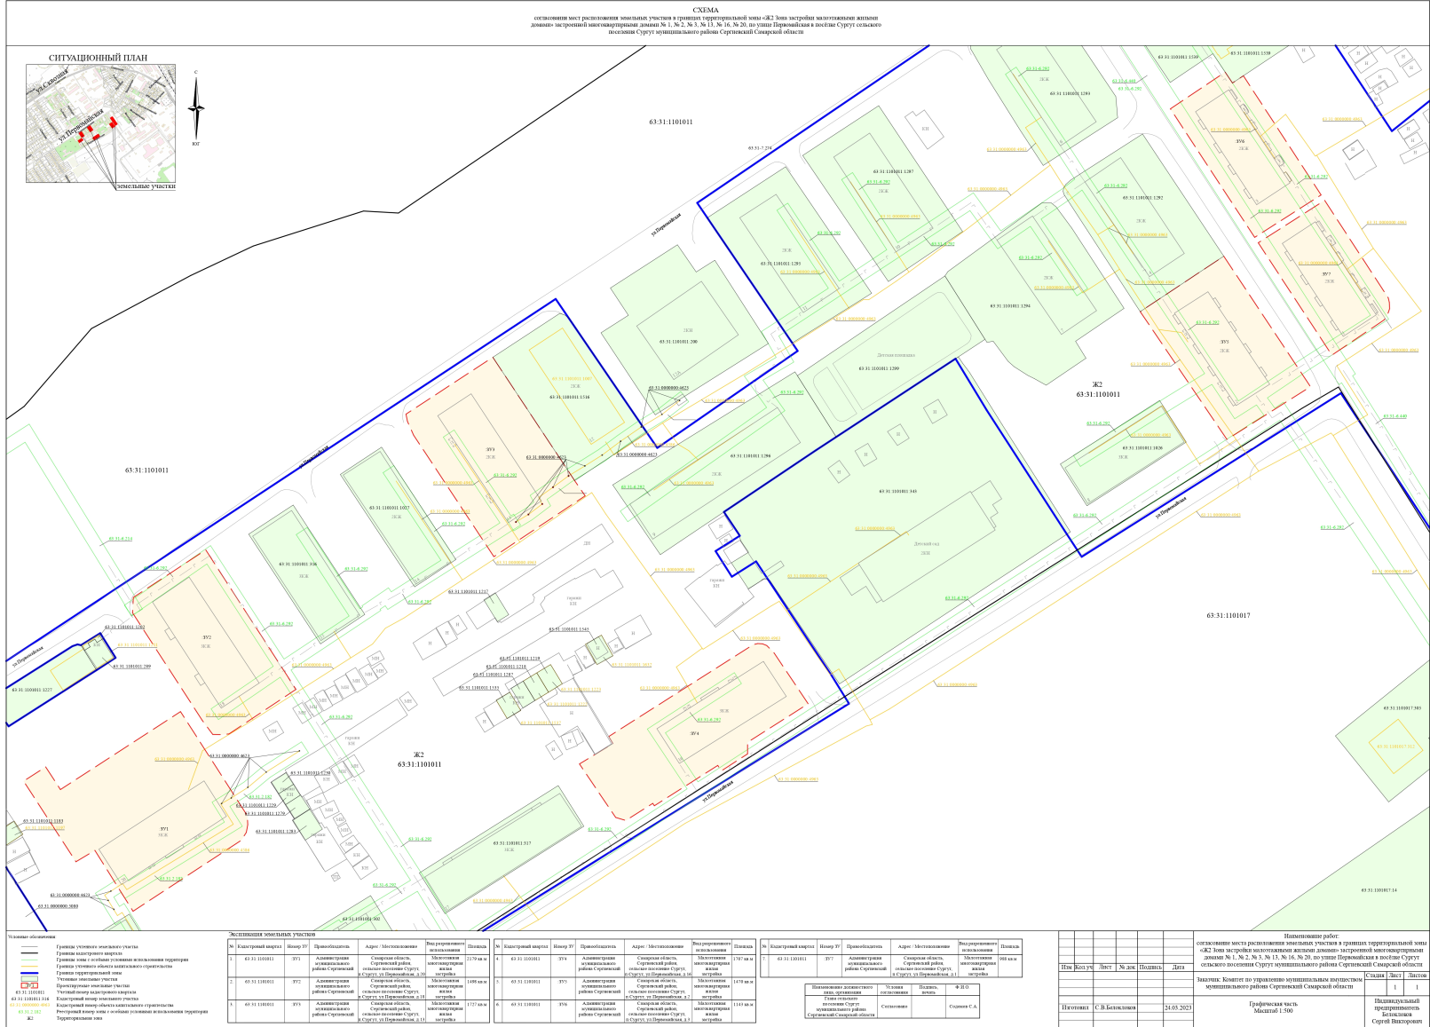

Приложение № 2 к Постановлению
Администрации сельского поселения
Сургут муниципального района
Сергиевский Самарской области от
20.04.2023 г. № 27

 |  | УТВЕРЖДЕНО
 |  | (вид документа органа, уполномоченного на принятие решения о подготовке документации по планировке территории)
от "__" __________________________20__ г. N ____
(дата и номер документа о принятии решения о подготовке документации по планировке территории)

 |  | (должность уполномоченного лица органа, уполномоченного на принятие решения о подготовке документации по планировке территории)
 |  | (подпись уполномоченного лица органа, уполномоченного на принятие решения о подготовке документации по планировке территории)  М.П. |  |  | (расшифровка подписи)

ЗАДАНИЕ
на разработку документации по внесению изменений в проектмежевания территории

территориальной зоны «Ж2 Зона застройки малоэтажными жилыми домами» застроенная многоквартирными домами № 4, № 6, № 7, № 9, № 10, № 11 по улице Первомайская в поселке Сургут сельского поселения Сургут муниципального района Сергиевский Самарской области
(наименование территории, наименование объекта (объектов) капитального строительства, для размещения которого (которых)
подготавливается документация по планировке территории)
 | Наименование позиции |  | Содержание
1. | Вид разрабатываемой документации по планировке территории |  | Изменения в проект межевания территории
2. | Инициатор подготовки документации по планировке территории |  | Кадастровый инженер Белоклоков Сергей Викторович, осуществляющий кадастровую деятельность в качестве индивидуального предпринимателя
3. | Источник финансирования работ по подготовке документации по планировке территории |  | Местный бюджет
4. | Вид и наименование планируемого к размещению объекта капитального строительства, его основные характеристики |  | -
5. | Населенные пункты, поселения, городские округа, муниципальные районы, в отношении территорий которых осуществляется подготовка документации по планировке территории |  | Посёлок Сургут сельского поселения Сургут муниципального района Сергиевский Самарской области
6. | Состав документации по планировке территории |  | Основная часть, которая подлежит утверждению, и материалы по обоснованию проекта межевания территории, согласно статье 43 Градостроительного кодекса Российской Федерации

